**ВАЛЬС ПОД МУЗЫКУ**

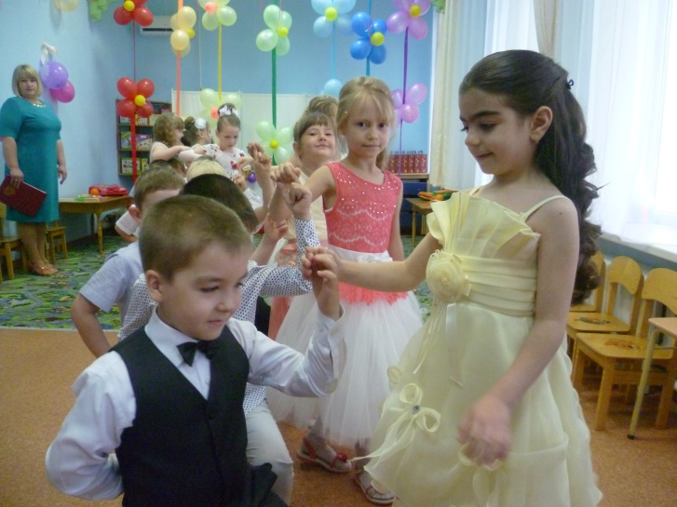 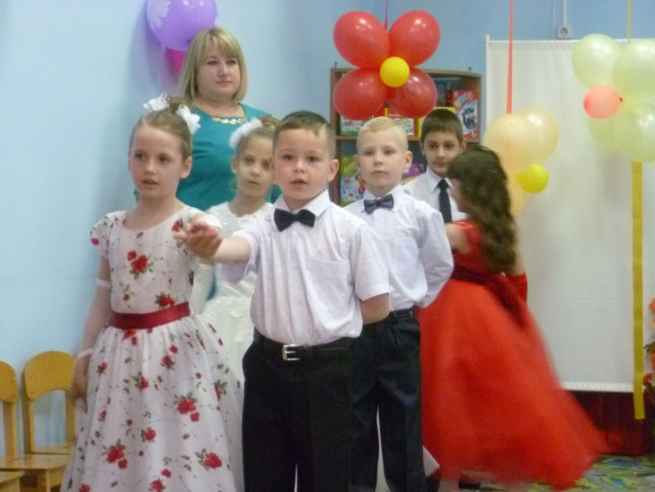

**ИГРА «СЛОЖИ СЛОВО»**

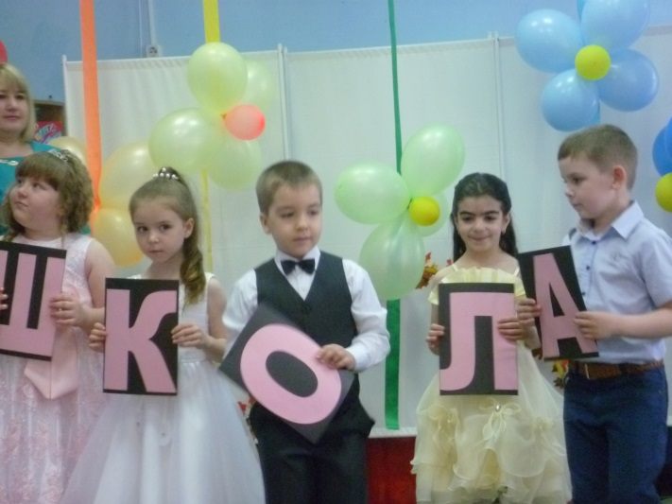 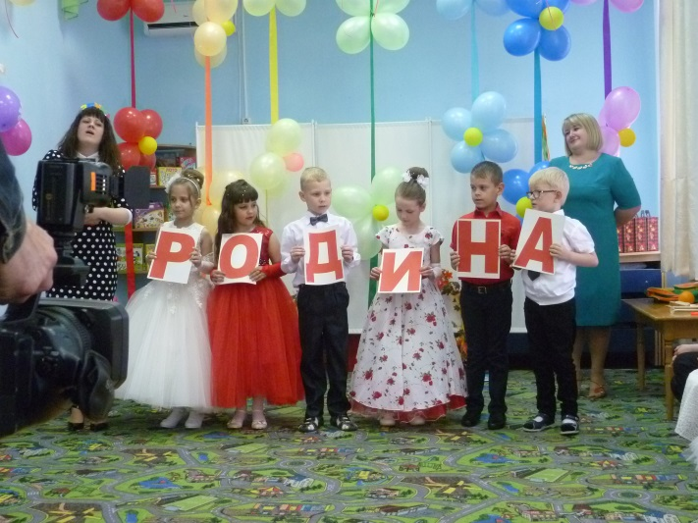

**СОВМЕСТНАЯ ИГРА С РОДИТЕЛЯМИ «СОБЕРИ ПОРТФЕЛЬ»**

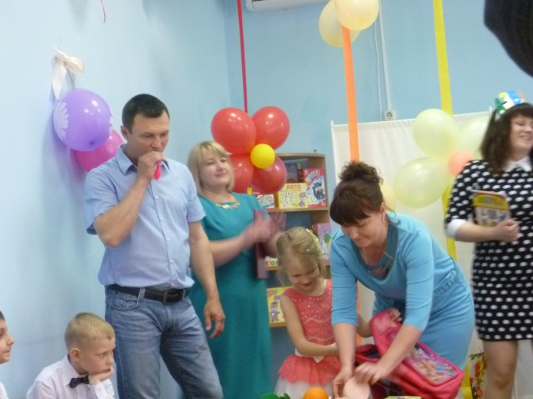 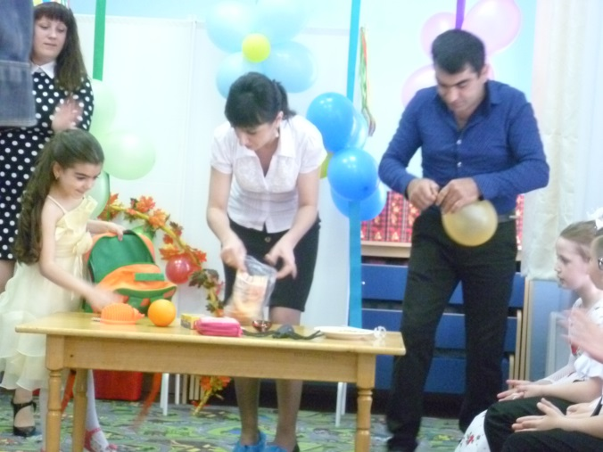

**ФОТООТЧЕТ О ПРАЗДНОВАНИИ**

**«ВЫПУСКНОГО БАЛА» - 2016 ГОД**

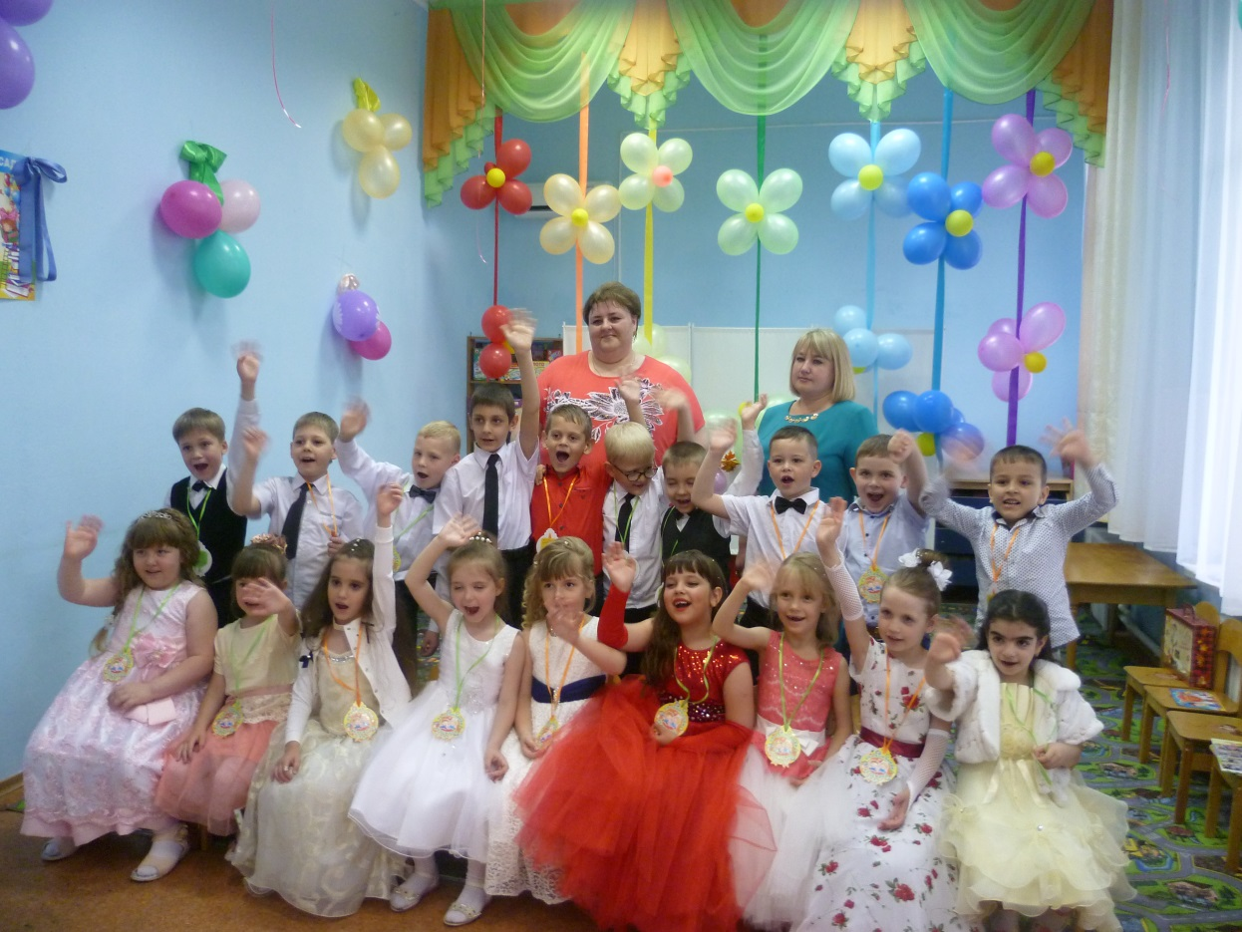

**ПОЗДРАВЛЕНИЕ ОТ МАЛЫШЕЙ**

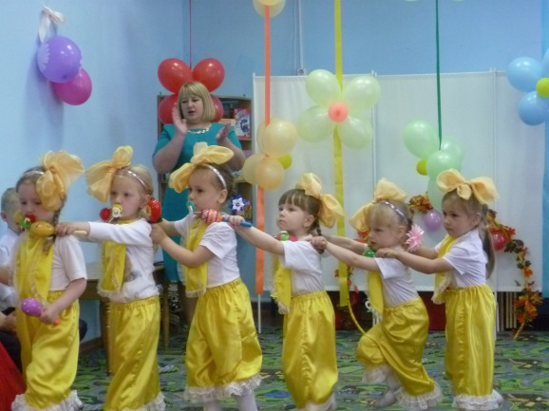 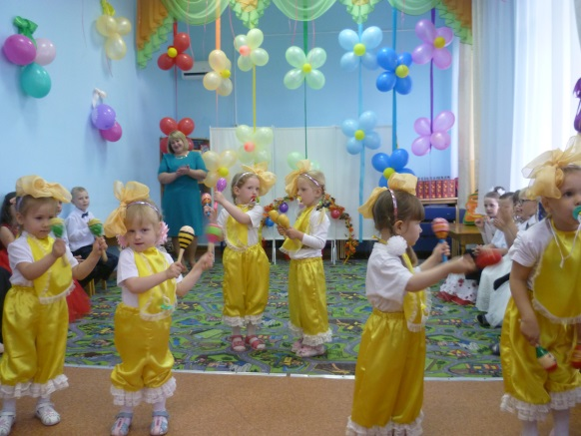

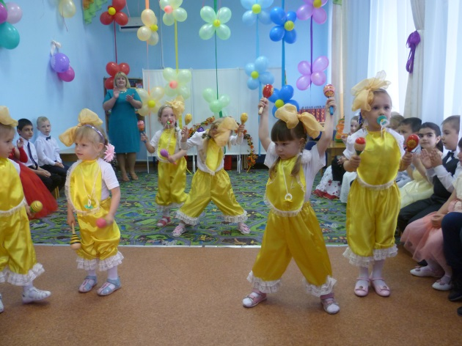

**СЦЕНКА «ЛЕНТЯЙКИН И ПОДУШКА-ПОДРУЖКА»**

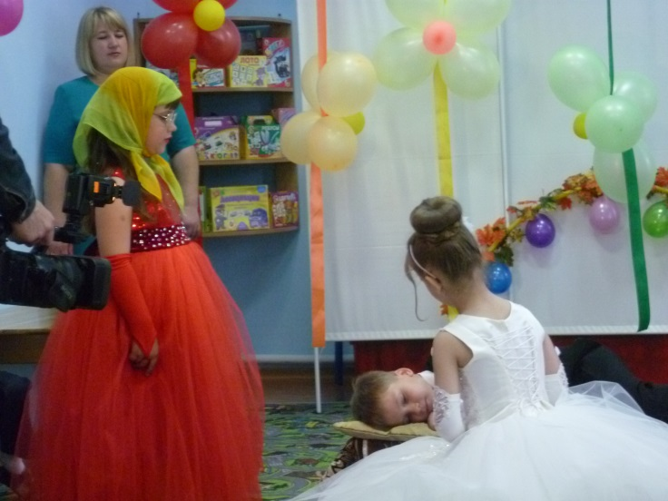 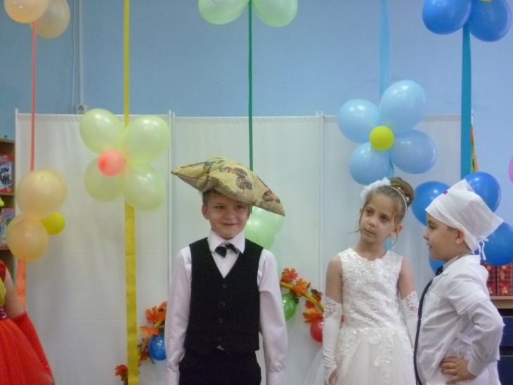

**ТАНЕЦ «ШАЛУНИШКИ»**

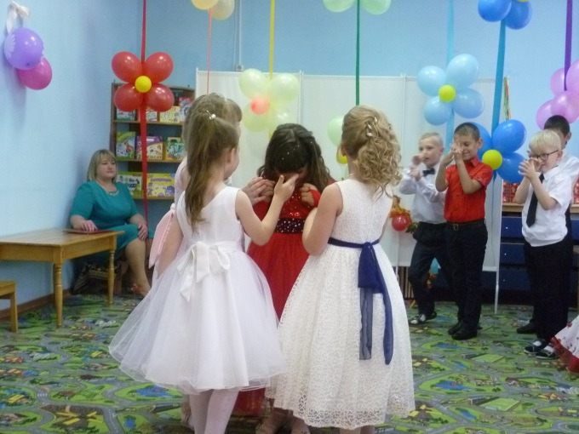 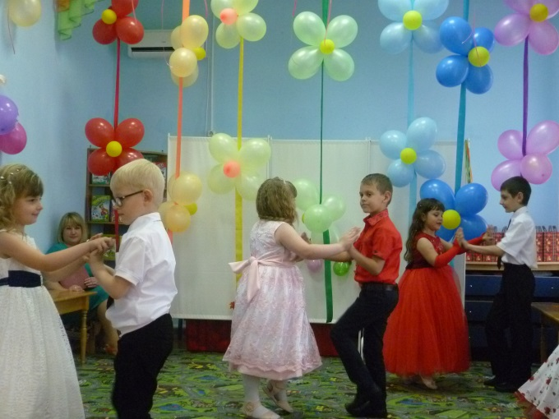

**ВРУЧЕНИЕ ДИПЛОМОВ, ФОТОГРАФИЙ И ПОДАРКОВ**

